LAPORAN PRAKTIKUM
PEMROGRAMAN BERORIENTASI OBJEK
MODUL [4] – [Enkapsulasi]


NAMA : Abdullah Ahmad Izzah
NIM : 103132430024
KELAS : S1SD-05-01

PROGRAM STUDI SAINS DATA
FAKULTAS INFORMATIKA
TELKOM UNIVERSITY PURWOKERTO
2026
- Dasar Teori
Enkapsulasi merupakan salah satu konsep penting dalam Pemrograman Berorientasi Objek yang bertujuan untuk melindungi data di dalam suatu kelas agar tidak dapat diakses atau diubah secara langsung dari luar kelas tanpa melalui mekanisme yang telah ditentukan. Dalam bahasa Java, enkapsulasi dapat diterapkan dengan menggunakan modifier akses, seperti public, protected, dan private. Modifier public memungkinkan anggota kelas diakses dari berbagai tempat, protected memberikan akses dalam kelas dan konteks pewarisan tertentu, sedangkan private membatasi akses anggota hanya dari dalam kelas yang mendefinisikannya. Penerapan enkapsulasi umumnya menggunakan atribut dengan modifier private serta method public untuk mengakses atau mengubah nilai atribut tersebut.Guided.
- [Enkapsulasi 1]
File Manusia.java

package guided.guided1.main;

public class Manusia {
// definisi atribut
private String nama;
private int umur;

// 4.2 constructor
public Manusia(){};

public Manusia(String nama){
this.nama = nama;
}

public Manusia(String nama, int umur){
this.nama = nama;
this.umur = umur;
}

// method setter
public void setNama(String a) {
nama = a;
}

public void setUmur(int a){
this.umur = umur;
}

// method getter
public String getNama(){
return nama;
}

public int getUmur(){
return umur;
}

}
File DemoManusia.java
package guided.guided1.main;

public class DemoManusia {
public static void main(String[] args) { // program utama

Manusia arrMns[] = new Manusia[3]; // buat array of Object

// constructor pertama
Manusia objMns1 = new Manusia();
objMns1.setNama("Markonah");
objMns1.setUmur(76);

//constructor kedua
Manusia objMns2 = new Manusia("Mat Conan");

//constructor ketiga
Manusia objMns3 = new Manusia("Bajuri", 13);

arrMns[0] = objMns1;
arrMns[1] = objMns2;
arrMns[2] = objMns3;
for (int i = 0; i < 3; i++) {
System.out.println("Nama : " + arrMns[i].getNama());
System.out.println("Umur : " + arrMns[i].getUmur());
System.out.println();
}
}
}

Output :
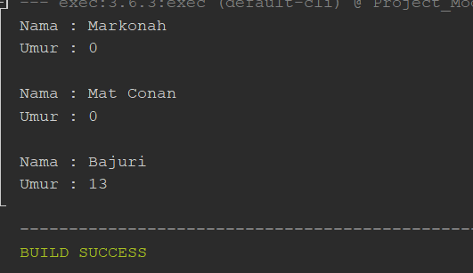

- [Enkapsulasi 2]
File HargaPulsa.java

public class Manusia {

package guided.guided2.hargapulsa;

public class HargaPulsa {
public void info() {
System.out.println("Harga Pulsa");
System.out.println("Rp. 5000");
System.out.println("Rp. 10000");
System.out.println("Rp. 20000");
System.out.println("Rp. 50000");
System.out.println("Rp. 100000");
}
}
File HargaToken.java

package guided.guided2.hargatoken;

public class HargaToken {
public void info() {
System.out.println("Harga Token");
System.out.println("Rp. 20000");
System.out.println("Rp. 50000");
System.out.println("Rp. 100000");
System.out.println("Rp. 200000");
System.out.println("Rp. 500000");
}
}
File Main.java

package guided.guided2.main;

import guided.guided2.hargatoken.HargaToken;
import guided.guided2.hargapulsa.HargaPulsa;

public class Main {
public static void main(String[] args) {
HargaToken objectToken = new HargaToken();
objectToken.info();
HargaPulsa objectPulsa = new HargaPulsa();
objectPulsa.info();
}
}

Output :
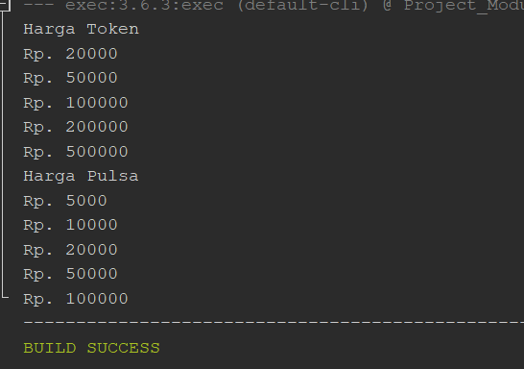

- Unguided
- Soal Unguided 1
Buat program Java untuk mencatat dan memeriksa kualitas dataset dengan menerapkan konsep enkapsulasi, Java modifier, constructor overloading, dan package.
Jawaban :
File unguided.model.Dataset.java

package unguided.model;

public class Dataset {
// Atribut private untuk menerapkan enkapsulasi

private String nama;
private int jumlahBaris;
private int jumlahKolom;
private int jumlahMissing;

// Penanda bahwa nilai numerik sudah ditetapkan
private boolean barisSudahDiatur;
private boolean kolomSudahDiatur;
private boolean missingSudahDiatur;

// Konstanta milik class
public static final double BATAS_MISSING = 5.0;

// Menghitung total object Dataset yang dibuat
private static int totalDataset = 0;

// Constructor tanpa parameter
public Dataset() {
this.nama = "";
totalDataset++;
}

// Constructor dengan satu parameter
public Dataset(String nama) {
this();
this.nama = nama;

// Nilai numerik tetap menggunakan nilai default 0
this.barisSudahDiatur = true;
this.kolomSudahDiatur = true;
this.missingSudahDiatur = true;
}

// Constructor lengkap
public Dataset(String nama, int jumlahBaris,
int jumlahKolom, int jumlahMissing) {
this();
this.nama = nama;

setJumlahBaris(jumlahBaris);
setJumlahKolom(jumlahKolom);
setJumlahMissing(jumlahMissing);
}

// Getter dan setter nama
public String getNama() {
return nama;
}

public void setNama(String nama) {
this.nama = nama;
}

// Getter dan setter jumlah baris
public int getJumlahBaris() {
return jumlahBaris;
}

public void setJumlahBaris(int jumlahBaris) {
if (!barisSudahDiatur && jumlahBaris >= 0) {
this.jumlahBaris = jumlahBaris;
this.barisSudahDiatur = true;
}
}

// Getter dan setter jumlah kolom
public int getJumlahKolom() {
return jumlahKolom;
}

public void setJumlahKolom(int jumlahKolom) {
if (!kolomSudahDiatur && jumlahKolom >= 0) {
this.jumlahKolom = jumlahKolom;
this.kolomSudahDiatur = true;
}
}

// Getter dan setter jumlah missing
public int getJumlahMissing() {
return jumlahMissing;
}

public void setJumlahMissing(int jumlahMissing) {
if (!missingSudahDiatur && jumlahMissing >= 0) {
this.jumlahMissing = jumlahMissing;
this.missingSudahDiatur = true;
}
}

// Menghitung persentase missing value
public double getPersentaseMissing() {
long totalSel = (long) jumlahBaris * jumlahKolom;

if (totalSel == 0) {
return 0.0;
}

return (double) jumlahMissing / totalSel * 100.0;
}

// Memeriksa apakah dataset perlu dibersihkan
public boolean perluDibersihkan() {
return getPersentaseMissing() > BATAS_MISSING;
}

// Getter static untuk mengetahui total object
public static int getTotalDataset() {
return totalDataset;
}
}
File unguided.laporan.LaporanDataset.java
package unguided.laporan;

import unguided.model.Dataset;

public class LaporanDataset {

public void cetak(Dataset dataset) {

System.out.println("=== Laporan Dataset ===");
System.out.println("Nama : " + dataset.getNama());
System.out.println("Jumlah Baris : "
+ dataset.getJumlahBaris());
System.out.println("Jumlah Kolom : "
+ dataset.getJumlahKolom());

System.out.printf(
"Missing : %d sel (%.2f%%)%n",
dataset.getJumlahMissing(),
dataset.getPersentaseMissing()
);

if (dataset.perluDibersihkan()) {
System.out.println("Status : Perlu dibersihkan");
} else {
System.out.println("Status : Bersih");
}
}
}

File unguided.main.Main.java
package unguided.main;

import unguided.model.Dataset;
import unguided.laporan.LaporanDataset;

public class Main {

public static void main(String[] args) {

// Object 1: constructor tanpa parameter
Dataset dataset1 = new Dataset();

// Mengisi atribut menggunakan setter
dataset1.setNama("Titanic");
dataset1.setJumlahBaris(891);
dataset1.setJumlahKolom(12);
dataset1.setJumlahMissing(866);

// Object 2: constructor dengan satu parameter
Dataset dataset2 = new Dataset("Wine Quality");

// Object 3: constructor lengkap
Dataset dataset3 = new Dataset(
"Iris", 150, 5, 0
);

// Menyimpan semua object dalam array
Dataset[] daftarDataset = {
dataset1, dataset2, dataset3
};

// Membuat object untuk mencetak laporan
LaporanDataset laporan = new LaporanDataset();

// Menampilkan laporan seluruh dataset
for (Dataset dataset : daftarDataset) {
laporan.cetak(dataset);
System.out.println();
}

// Mengambil total object tanpa membuat object baru
System.out.println("Total dataset dibuat : "
+ Dataset.getTotalDataset());
}
}

Output :
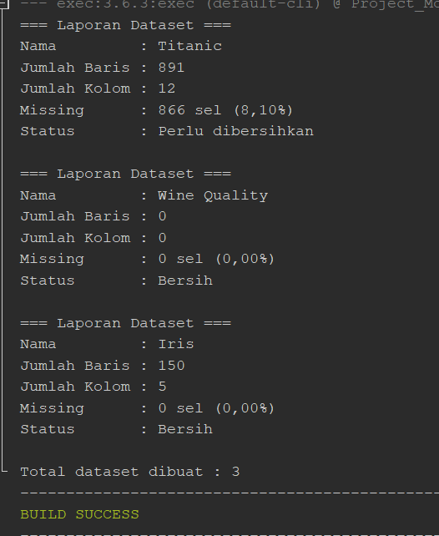
Penjelasan :
Program ini terdiri dari tiga package, yaitu model, laporan, dan main, yang masing-masing memiliki tugas berbeda. Package model berisi class Dataset untuk menyimpan informasi dataset, package laporan berisi class LaporanDataset untuk mencetak laporan, sedangkan package main berisi class Main sebagai program utama. Pemisahan ini membuat struktur program lebih terorganisasi dan menunjukkan penggunaan package dalam Java.

- Kesimpulan
Berdasarkan praktikum yang dilakukan, dapat disimpulkan bahwa konsep enkapsulasi dalam Java dapat diterapkan dengan menggunakan modifier private, getter, dan setter untuk mengatur akses terhadap atribut suatu class. Program ini juga menerapkan constructor overloading untuk membuat objek dengan parameter yang berbeda, modifier static untuk menghitung total objek, serta static final untuk mendefinisikan konstanta batas missing value. Penggunaan package membantu memisahkan class berdasarkan fungsinya sehingga program lebih terstruktur. Program berhasil menghitung persentase missing value, menentukan apakah dataset perlu dibersihkan, serta menampilkan laporan untuk setiap objek. Dengan demikian, praktikum ini membantu memahami penerapan enkapsulasi, Java modifier, constructor, dan package dalam pengolahan data sederhana.

